水仙药业（建瓯）股份有限公司
口服液智能包装生产线
用户需求书

2019.11.1

托本号 | 颁布日期 | 颁布原因
00 |  | 首次颁布

文件审批
起草
起草部门 | 签名 | 日期
工程设备部

会签
会签部门 | 签名 | 日期
工程设备部 |  | 年 月 日
生产部 |  | 年 月 日
质量管理部 |  | 年 月 日

审核
审核部门 | 签名 | 日期
工程设备部 |  | 年 月 日
生产部 |  | 年 月 日
质量管理部 |  | 年 月 日

批准
批准人 | 签名 | 日期
质量受权人 |  | 年 月 日

目 录

1. 目的 4
2. 范围 4
3. 设备标准 5
4. 一般描述 5
5. 物料规格 5
6. 用户及系统要求 6
1) URS01：设备工艺及连线技术要求 6
2) URS02：安全要求 7
3) URS03：安装区域及位置要求 8
4) URS04：安装环境要求 8
5) URS05：电气要求 8
6) URS06：设施／公用系统要求 9
7) URS07：设备外观及材质要求 9
8) URS08：设备技术要求 10
A. 灯检、贴标、入托设备 10
B. 二氧化碳激光机 12
C. 全自动电子监管码 13
D. 自动制托机 13
E. 自动装盒 15
F. 外壁清洗机 16
G. 开箱、编组、机器人装箱、封箱、码垛 17
H. 纸箱外包装实时打印贴标 19
I. 自动捆扎机 19
9) URS10：仪表要求 20
10) URS11：清洁要求 20
11) URS12：润滑剂要求 20
12) URS13：文件要求 20
13) URS14：设备转运安装与调试要求 22
14) URS15：验证/确认要求 23
15) URS16：服务与维修要求 23
17）货物产地及标准 24
18）现场管理 24
19）验收方式 24

目的
该文件旨在从项目和系统的角度阐述用户的需求，主要包括相关法规符合度和用户的具体需求，这份文件是构建起项目和系统的文件体系的基础，同时也是系统设计和验证的可接受标准的依据。

范围
本URS描述机器人智能包装生产线的基本需求，包括：各环节的工作性能需求、关键技术参数要求、安全要求、符合GMP要求和安装及其他要求。同时，这份用户要求文件也是开展后续相关验证工作的基础，包括：SAT草案和报告、IQ草案和报告、OQ草案和报告、PQ草案和报告。
在本URS中用户仅提出基本的技术要求和设备的基本要求，并未涵盖和限制供应商设备具有更高的设计与制造标准和更加完善的功能、更完善的配置和性能、更优异的部件和更高水平的控制系统。供应商应在满足本URS的前提下提供供应商能够达到的更高标准和功能的高质量设备及其相关服务。供应商的设备应满足中国有关设计、制造、安全、环保等规程、规范和强制性标准要求。如遇与供应商所执行的标准发生矛盾时，应按较高标准执行（强制性标准除外）。
设计、施工范围
1）供应商的设备设计开展和工作应完全符合本用户需求及其附件以及相关标准和规范。
2）设备供应商投标响应需知：
    - 设备供应商投标设备的设计技术如因涉及到第三方的专利技术而引起的责任纠纷与业主单位无关，由设备供应商负全责。
    - 要求投标人对业主提出的设备配置和技术要求作出响应，如无法响应的项目应作出说明；
    - 投标人对业主提出设备配置项目的名称、技术参数不明确或与制造商的描述不符的项目，应作出说明；
    - 投标人认为有必要增加的配置、技术条件，可在相应的功能项内作出响应、补充，并注明是否为标配项、选配项，并进行单项报价；
    - 投标人按各功能分项进行报价，报价分：标准配置、选项配置和投标新增。
    - 本URS表述的系统实际可能无法满足要求，某些额外的功能或特性在本URS中表述的也不尽详细，期望供应商根据实际形成更为详细的功能需求规范(FRS)并作为该设备的关键控制要求。
3）设备供应商的设计内容和施工范围：
    - 该设备的设计、辅助工器具的准备等；
    - 如有变更，必须严格按照变更控制进行；
    - 负责需要经政府监管部门审核的资料；
    - 提供与工艺、土建、给排水、电气和仪表控制等专业相关的数据资料；
    - 安装、检查、测试、有关的调试；
    - 相关的公用系统接管的指导与审查；
    - 安装、检查、调试所需要的所有配件、仪器和工具；

设备标准
设备必须符合以下标准、规范：
- GMP 法规
    - 中华人民共和国药典（2010版）
    - 药品生产质量管理规范（2010版）
    - 中华人民共和国药品管理法实施条例
- 行业标准（执行最新版）
    - 制药机械行业标准
    - 工业企业设计卫生标准
    - 《自动控制技术条件》
    - 于ISO9000：2008的质量保证系统
- 国家标准（执行最新版）
    - 机械安全机械电气设备第一部分：通用技术条件
    - 机械设计防护罩安全要求
    - 《医用电气设备第一部分安全通用要求》
    - 《机械产品电气安全要求通用要求》
    - 《电气设备环境要求及其试验方法》

一般描述
主要用于口服液瓶10ml及规格产品的后段自动包装，包括自动制托机；外壁清洗干燥机；口服液瓶灯检、贴标；口服液瓶入托及放吸管；自动装盒；自动装箱；自动码垛；喷码机喷印三期及扫描一级电子监管码；电子监管码扫描关联；各环节具有配套检测、剔除装置以及操作联线过程中必备的输送机构。设备的操作可以进行自动和手动操作，该设备对产品、人员安全具有防范措施。该种类设备能达到2010版GMP对于包装设备的要求。

物料规格
    - 包装产品种类：
产品名称 | 分装规格  装量/瓶型 | 材质 | 瓶身外径 | 瓶高  （含盖）
口服液 | 10ml圆瓶 | 玻璃 | 18mm | 72mm
    - 瓶贴标签：L44mm*W40mm，铜版纸不干胶标签，二氧化碳激光打码。

    - 托：PVC，厚度0.35-0.4mm，尺寸：250*160*26mm。
包装规格： 10ML*6支*2排=12只装。示意图如下：
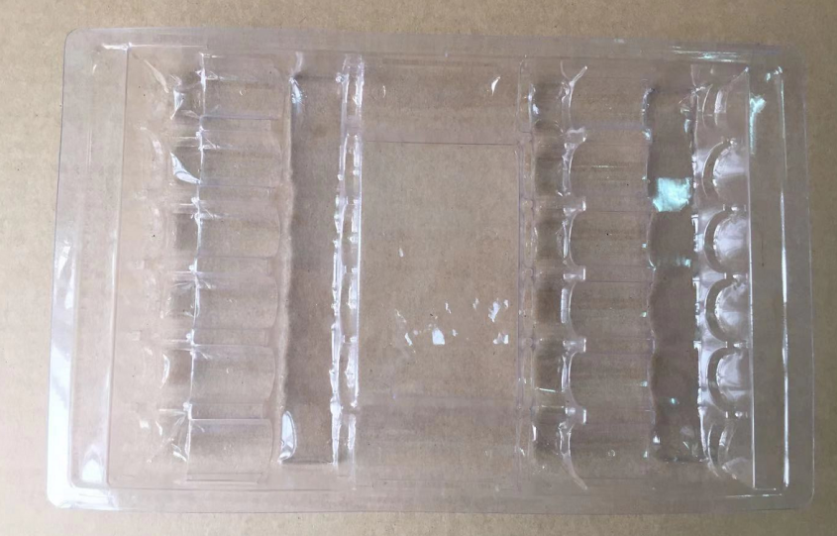
    - 盒子尺寸： 长：256mm, 宽：161mm, 高：30mm
两边喷胶处理，一侧监管码、一侧打三期。
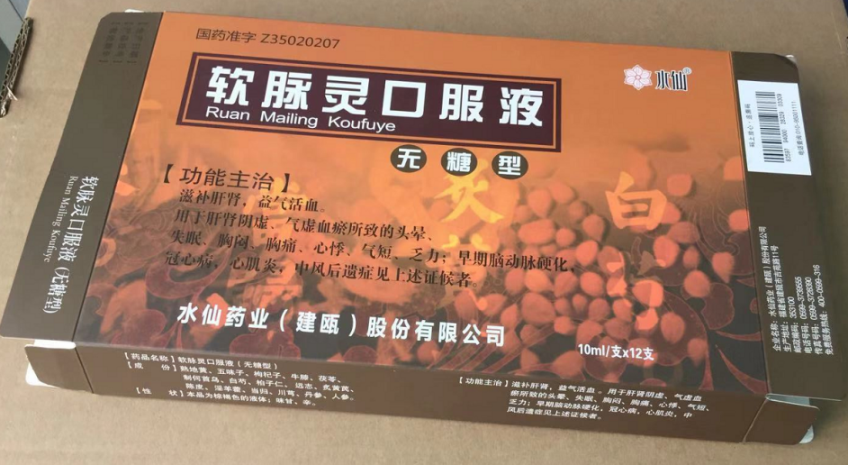
装箱形式： 15盒*2行=30盒/层 两层装=60盒/箱
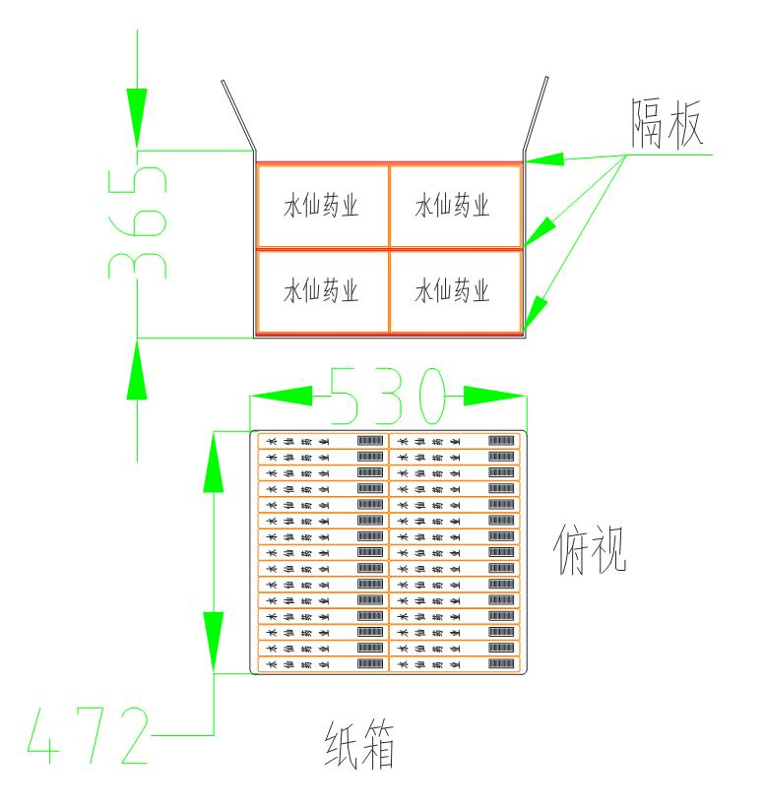

用户及系统要求

URS01：设备工艺及连线技术要求
- 整线稳定运行生产能力：产能以10小时/班计算，不含开机及物料准备时间。
- 生产线满足规格：
1.以单线制托：稳定速度≥45托/分
2.不同品规在同一生产线上实现共线生产，产线规格件的更换需要快速、操作方便。
- 灯检、贴标和入托：稳定运行不低于500支/分钟。
- 监管码赋码及采集数据处理：满足以上产能。
- 设备连续运行稳定可靠，保证每天连续稳定的有效运行时间（达到生产能力）在15小时以上。
- 连线要求：
1.物料在生产线上运行平稳顺畅，各机器之间过渡平稳。
2.各机器之间有固定连接，在运行过程中不得产生错位和位移。
3.整线设计要求后端设备速度略大于前端设备，保证整线持续不断的稳定运行。
4.整线连线过程中，由后端设备负责与前端设备进行连接（含连接输送带）。
5.整线的安装调试运行由一家单位进行统一集成。
- 连线电气要求：
1.前后端设备实现联动互锁控制：在联线状态下使用，后端设备堵料、添加物料停机或故障时，前端设备应自动停机等待。待后端设备正常运行后，前端设备自动启动运行。
2.单机解除联动互锁亦可单机操作方便调试和维修。
3.所有设备保持电位对等不得出现错位电压，各个设备之间不得出现信号干扰的现象。
4.每线应该配置集中控制总电源。
5.所有电线、气管都需要有线槽保护，不得贴地或杂乱悬挂。
6.设备之间的连线采用航插连接方便拆装。
- 电子监管码软硬件与机器设备实现完美兼容：
1.当电子监管码出现扫描问题时，硬件能够及时、准确剔除不合格品。
2.当监管码出现扫描错位时，机器能够自动清理物料后自动启动系统进行正常生产。
3.如有其它因素导致扫描器采集不成功时，机器能通知软件，自动剔除采集不成功的产品；无扫描、无剔除时，停机报警。
- 检测剔除：所有设备都必须配备不合格品检测剔除组件，准确的检测剔除不合格品。避免不合格品流入下道工序。
- 凡对人身有伤害的所有暴露的运动、高温、带电部件必须加防护罩，配备明显的警示标志和标牌。
- 每台设备之间的连接定位简单、稳定，移动方便。方便机修人员维修或更换备用机器。

URS02：安全要求
编号 | 要求内容 | 必需/期望
URS02-1 | 恰当的故障检测和警报。 | 必需
URS02-2 | 设备应贴有统一的设备铭牌。 | 必需
URS02-3 | 设备上易对操作人员造成伤害的运动部位应有安全罩，安全罩采用上开盖形式，电气控制柜装有安全锁。 | 必需
URS02-4 | 距离设备1m远的噪音在85dB以下 | 必需
URS02-5 | 设备任何部位不能有锋利的边缘和尖角。 | 必需
URS02-6 | 优化设计，易于接近的区域安装紧急停止按钮，以减少人机工程伤害。 | 必需
URS02-7 | 断电时，机器逐渐停稳，以保护操作工、设备和产品。 | 必需
URS02-8 | 恢复供电后机器不能自动开机，必须人工启动。 | 必需
URS02-9 | 电气系统的安全性能应符合相应的国家标准。 | 必需
URS02-10 | 安全性能符合相关安全标准。具有潜在危险性的移动部件必须根据GB安全规范进行防护处理。 | 必需
URS02-11 | 设备设计、制造、安装符合国家最新版《GMP》规范要求。 | 必需
URS02-12 | 系统安全：所有机器都必须使用密码进行登录。 | 必需
URS02-13 | 设备的运行状态及操作过程应进行危险辨识，潜在危险源必须采用标识、标签或其他方式防护处理。 | 必需

URS03：安装区域及位置要求
编号 | 要求内容 | 必需/期望
URS03-1 | 10ml口服液瓶自动包装生产线安装于指定的口服液制剂车间。（附图一） | 必需
URS03-2 | 设备的高度要求整线合理配搭。 | 必需
URS03-3 | 结构合理，布局清晰，便于人工操作。 | 必需

URS04： 安装环境要求
编号 | 要求内容 | 必需/期望
URS04-1 | 安装环境为一般生产区。 | 必需
URS04-2 | 设备周围应有足够的空间，便于对设备进行操作和维修。 | 必需
URS04-3 | 公用系统接入位置：强电弱电从吊顶接入，压缩空气从吊顶接入，饮用水从埋地管接入，纯化水从吊顶接入。设备厂家须详细说明单机设备水电气接入位置及要求。 | 必需

URS05：电气要求
编号 | 要求内容 | 必需/期望
 | 220/380V，3 相5线制，50 Hz。 | 必需
 | 所有线缆均有标号并有连接线路图,在设备适当位置内需贴上电气原理图。 | 必需
 | 设备具有接地线和中性线，接地可靠，有明显警示标识，尺寸合适，便于维修保养。 | 必需
 | 电气系统：PLC采用西门子或同等品牌，变频器为西门子或同等品牌，触摸屏为台湾Weinview或同等品牌，电气元件不低于施耐德品牌；主要气动元件采用亚德克、SMC或同等品牌； | 必需
 | 所有的线路应尽量走接线槽。 | 必需
 | 所有电缆终端应卷曲包好线头做好相应标记。 | 必需
 | 所有控制配线必须采用低电压控制系统，电压≤36伏特。 | 必需
 | 预留输出通讯接口，方便连接远程监控系统。 | 必需
 | 低压接线（24VDC和通讯/信号线路）应与控制箱中的控制电压和较高的电压隔离开。 | 必需
 | 前后端设备实现联动互锁控制：在联线状态下使用，后端设备堵料、添加物料停机或故障时，前端设备应自动停机等待。待后端设备正常运行后，前端设备自动启动运行。 | 必需
 | 单机解除联动互锁亦可单机操作方便调试和维修。 | 必需
 | 所有设备保持电位对等不得出现错位电压，各个设备之间不得出现信号干扰的现象。 | 必需
 | 每线应该配置集中控制总电源。 | 必需
 | 所有电线、气管都需要有线槽保护，不得贴地或杂乱悬挂。 | 必需
 | 设备之间的连线采用航插连接方便拆装。 | 必需

URS06：设施／公用系统要求
编号 | 要求内容 | 必需/期望
URS06-1 | 压缩空气: 0.4- 0.65MPa，干燥、无油。从吊顶接口接入。 | 必需
URS06-2 | 冷却水：饮用水，0.1-0.3Mpa。从埋地接口接入或从吊顶接口接入。 | 必需

URS07：设备外观及材质要求
编号 | 要求内容 | 必需/期望
URS07-1 | 设备主体要求：主体结构均采用304不锈钢材质，设备表面采用304不锈钢，表面应做不锈钢哑光抛光处理。外罩采用304不锈钢并具有良好的密封措施。设备的内、外表面应平整、光洁、无清洗盲区，无凹凸不平和划痕等缺陷。 | 必需
URS07-2 | 所有排水（排气）管路使用304不锈钢。设备有足够的操作和检修空间，防护罩侧开方式，设备传动部件下部设置不锈钢清洗收集盘。 | 必需
URS07-3 | 除非在特殊情况下，所有紧固件都应为标准件。 | 必需
URS07-4 | 焊接部分必须采用氩弧焊焊接，焊接均经抛光、酸洗，电抛光钝化处理。 | 必需
URS07-5 | 电缆必须有穿管保护。 | 必需
URS07-6 | 所有与产品接触部件如不能采用SUS304不锈钢、铝合金时，可采用特氟纶、聚甲醛、聚氨脂、工程塑料材质。任何其它材质都必须提供材质报告并经业主认可。 | 必需

URS08：设备技术要求

灯检、贴标、入托设备
编号 | 要求内容 | 必需/期望
 | 采用立式托盘人工上料给外壁清洗干燥机，清洗机出料自动与灯检机对接，卧式灯检、贴标、分流双排入托。 | 必需
 | 用于10ml口服液瓶灯检、贴标，稳定运行速度≥500瓶/分钟。 | 必需
 | 适用于不干胶单排卷装机用标签。具有漏贴标、漏打码检测剔除功能，连续出现5个（值可设定）漏打码或漏贴标产品，自动剔除然后自动报警停机。 | 必需
 | 灯检具有玻屑、异物的检测和剔废的基本功能，同等条件下优先选择具有装量、液位、瓶盖不良等检测功能的灯检设备。 | 必需
 | 检测稳定速度500瓶/分钟,破瓶率≤0.01%，漏检率≤0.05%， | 必需
 | 灯检机检测出的合格品质量要符合《中国药典2010》中《附录ⅨH 可见异物检查法》之规定：均不得检出明显可见异物。 | 必需
 | 该设备适用于检测10ml口服液的异物检查、装量检查和外观检查 。  可见异物包括：粒径或长度检测精度面积大于或等于1.0mm 。 装量检查包括：装量不低于标示量，精度可以自由设定标准值的±%5。  外观检查包括：轧盖、封口等缺陷，缺陷面积大于3mm*1mm。  要求设备可屏显调节或设置检测精度。 | 必需
 | 自动灯检机需包括以下主要工序：  输瓶系统：操作人员手工装载或连线进瓶，并通过网带输瓶，绞龙等机构进瓶。  外观检测工位：相机拍照检测外观。  异物检测工位：经过多个异物检测工位，高速工业相机对被检测药液拍摄序列图像。  数据分析：根据玻璃异物等在图像上形成的色差差异，通过高速图像处理系统分析,检测出药品溶液杂质。  分瓶、出瓶系统：剔除装置自动分拣合格品与不合格品。  合格品增设旁路出瓶，便于人工收集；不合格品需整齐收集，并配置人工灯检台装置，便于人员将产品再次人工灯检。  设备的设计和制造需符合制药行业现行GMP的标准。 | 必需
 | 自动剔除装置三套，分别用于灯检不合格品（异物、轧盖不良）吸盘式剔除、灯检不合格品（破瓶）气吹剔除，漏贴标及打码不良剔除。 | 必需
 | 送标器应采用高速大功率伺服送标器，最高出标速度不低于50m/min，单独贴标稳定速度≥550瓶/分钟；贴标精度：≤±0.5mm，贴标合格率≥99.99％。 | 必需
 | 输送带速度：0-30米/分钟。调整输送带速度即可调节贴标速度。无需调节其他部件或参数。 | 必需
 | 标签三期采用二氧化碳激光打码技术，稳定打印速度≥550瓶/分钟，要求为国际知名品牌。需自带烟雾排烟装置或烟雾净化器。 | 必需
 | 采用螺杆分瓶装置,有快换结构,更换螺杆不超过1分钟.并且螺杆处需有接渣装置，防止碎瓶时，玻渣及药液进入盒托。 | 必需
 | 上料带部分具有检测功能，上料带缺料时自动停机等待且触摸屏出现画面报警提示。当上料完成后系统消除报警自动启动机器运行。 | 必需
 | 机器与后端入托机具有连线控制功能，能自动分流将棍子链上的瓶子一分为二，实现双排入托。 | 必需
 | 自动剔除机构采用工位循环位移计数算法剔除，保证不错剔除、不漏剔除。 | 必需
 | 触控式人机操作界面，任何异常均可在触摸屏上显示并引导故障排除，操作简单，操作人员可轻易操作并快速使用本设备。  多点紧急停止按钮，可于生产线上适当位置加装紧急停机按钮使联机操作安全，生产顺利。 | 必需
 | 可设置预出标长度，无需调整标签电眼位置，任何标签长度在人机界面即可修改，使用方便。 | 必需
 | 触摸屏上须显示：机器运行速度、累计产量（可清零）、累计运行时间、故障报警提示及记录、包装规格更改参数调整等内容。 | 必需
 | 伺服电机：采用施耐德750W大功率电机或同等品牌伺服电机。  变频电机：采用德国西门子、史克码或同等品牌电机。 | 必需
 | 传感器：采用奥普士、基恩士、施克或同等品牌传感器。  变频器：采用西门子或同等品牌变频器。  PLC：采用西门子 | 必需
 | 各可调校工位实现数显式量化调整。设备更换规格件时要求操作简单，关键位置应设置尺寸标杆或定位装置，防止因更换规格件造成尺寸误差影响运转，从而达到能够快速切换，少量调整。 | 必需
 | 设备润滑点有明确标示并能方便的润滑。 | 必需
 | 具备手动和自动转换功能。 | 必需
 | 具有接渣槽且整机具有防水功能，方便机器使用完毕后用热水冲洗清洁机器。 | 必需
 | 距离设备1m远的噪音在80dB以下。 | 必需
 | 漏贴、错贴率：不高于十万分之一。 | 必需
 | 碎瓶率不得高于十万分之一。 | 必需
 | 设备采用圆角机柜，方便维护时死角擦拭，且不易藏污纳垢。 | 必需

二氧化碳激光机
编号 | 要求内容 | 必需/期望
 | 被打印物材质：铜版纸标签，未覆膜纸盒 。  本项目需求两台激光机分别用于贴标前铜版纸标签打印三期、装盒后纸盒三期打码。 | 必需
 | 打印内容：  1.标签:生产日期、生产批号、有效日期三行数字。  2.纸盒:生产日期、生产批号、有效日期三行数字。 | 必需
 | 喷印速度：  1.纸盒喷印 ≥80盒/分钟；  2.标签喷印:550瓶/分钟； | 必需
 | 操作简单方便，可外接电脑操作。 | 必需
 | 激光打印时可以持续不小于10小时连续打印。中途无需调整。 | 必需
 | 具有省耗材的功能。 | 必需
 | 字符大小：0.4—10mm字高. | 必需
 | 触摸屏上须显示：机器运行状态、累计产量（可清零）。 | 必需
 | 工艺参数设置及存储：工艺参数可设置及存储。  输入相关的产品名称或代码，就能调出相关参数，启动刻标就能实现标刻打标。 | 必需
 | 机器具有以太网、USB、RS232、多路自定义1/0口。 | 必需
 | 防护等级：IP54 | 必需

全自动电子监管码
编号 | 要求内容 | 必需/期望
 | 项目描述：纸盒采集自动剔除，合格品进入装箱工序，纸箱二维码实时打印贴标赋码 | 必需
 | 一级码扫描剔除速度≥80盒/分钟。 | 必需
 | 赋码方式：一级码采用印刷方式，二级码采用打印方式、以标签形式并将其贴到纸箱侧面。 | 必需
 | 具有一级码扫描剔除功能，剔除不合格品。 | 必需
 | 软件仅负责现场关联，提供数据接口。 | 必需
 | 工控机作为设备控制、数据处理交互的核心设备，应该满足以下要求： 1、采用符合“EIA”标准的全钢化工业机箱，增强抗电磁干扰能力。 2、开放性好，兼容性好，吸收了PC机的全部功能，可直接运行PC机的各种应用软件。 3、可配置实时操作系统，便于多任务的调度和运行。 | 必需
 | 固定扫描器：符合国家药监局颁布的《药品电子监管码编码与应用标准》中C等级的药监码一次扫码成功率为99.95%，扫描速度不低于18中包/分钟，扫描频率大于1000次/秒，满足工业级极速成组批量扫描要求。 | 必需
 | 手持扫描枪：红光高速扫描，符合国家药监局颁布的《药品电子监管码编码与应用标准》中C等级的药监码一次扫码成功率为100%，扫描速度不低于1条码/秒，扫描频率≥100次/秒。 | 必需

自动制托机（利旧）
编号 | 要求内容 | 必需/期望
 | 速度要求：20-26次/分钟，具体以包装物而定，包材最大宽度360mm。 | 必需
 | 单台制托稳定速度：45个/分钟。 | 必需
 | 设备外表面要求选用304不锈钢材质制作。 | 必需
 | 所有设备与相关厂房地面的连接结构设计，须确保不破坏厂房设施，无死角易清洁，易维护保养。 | 必需
 | 设备可拆卸部件具有附加标识，以便鉴别和安装 | 必需
 | 设备设计秉承节能降耗的原则，设备运行过程中使用的耗材尽量减少损耗。 | 必需
 | 各仪器仪表方便测试及校正，符合国家标准 | 必需
 | 所提供的设备、附件和连接管线的材质和结构设计，易拆装、易清洁、耐腐蚀、光洁平整无死角 | 必需
 | 设备需具备手动、点动、急停控制功能 | 必需
 | 设备运行综合性能：设备配备良好的减振、传动、变速、冷却、润滑装置，在维修保养周期内，连续满负荷生产条件下，没有明显漏油和温升现象、没有明显的振动和噪声恶化现象，始终符合出厂验收标准，需要拆卸、校准的模块，应有定位尺。 | 必需
 | 设备所用的润滑剂和冷却剂应符合GMP的要求，润滑：须提供机器所用润滑油牌号清单及润滑图表。 | 必需
 | 成品合格率应大于99.5% | 必需
 | 外观要求：泡罩应饱满、光洁、挺直；板上批号清晰可辨、位置准确、不得有污染板块现象；封合处应严密、平整、花纹清晰，不得有起皱、压穿现象，板块边角应光滑不得有毛刺。 | 必需
 | 板长、板宽尺寸允许±0.3 mm；泡罩左右切边的偏离不得超过1 mm，要求板块切刀边框对称、水泡眼离边缘不得小于3 mm，相同位置板与板之间水泡眼距边误差不得大于0.3 mm。 | 必需
 | 设备噪声不得大于75dB。 | 必需
 | 设备使用、操作和维修等方面的结构设计须符合人机工程学原理，设计制造满足相关设备安全设计规范。 | 必需
 | 正常停机时产热工位自动分离，不对包装物造成影响 | 必需
 | 具有机械过载、电机过流及其他机械故障的自动诊断监控自动报警和停车功能，并显示诊断结果和处理方案。 | 必需
 | 传动区密封装置：确保传动区与工作室和洁净室之间的密封效果，确保工作室的粉尘没有明显污染传动区域，传动区的润滑油不污染工作室和所在洁净室。 | 必需
 | 覆盖材料缺料报警并停机，泡罩成型材料缺料报警并停机。 | 必需
 | 各个相关模块应有机结合，若某部分出现故障应联动整体系统停机；各个相关模块同时也应具有独立运行的功能，应对检修或维护时所需的各类调试，可调部件位置有指示刻度。 | 必需
 | 系统采用PLC和触摸屏程序控制，有成品数量统计显示，工艺参数在操作面板显示并能在各子系统中规定范围内运行，同时能自动控制在以下公差范围内，系统运行稳定性和重复性良好。  成形加热温度控制允许公差± 2.0℃  热封加热温度控制允许公差± 2.0℃  设备运行显示速度和实际速度误差<± 5.0%  成型气压波动允许公差 ±0.5Bar | 必需
 | 热封处的温度设定最高为200℃。上、下加热板的温度设定最高为200℃ （现有参考）。 | 必需
 | 系统安全，允许用户使用登录名和密码进行登录。  至少包括以下权限等级。每个等级拥有相应的可设置安全权限，用于修改参数及使用屏幕数据。  操作员：为操作员提供相应权限，以便对各项设备进行常规操作。  工程师/维修人员：除操作员等级相关权限外，还包括重要机器运行参数设置。 | 必需
 | 应设置应急按钮，用以迅速中止整机的运行，并同时报警。 | 必需
 | 如遇紧急情况（如断电等），控制系统的参数及生产数据记录应保留，在恢复供电时可继续执行 | 必需
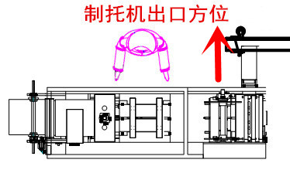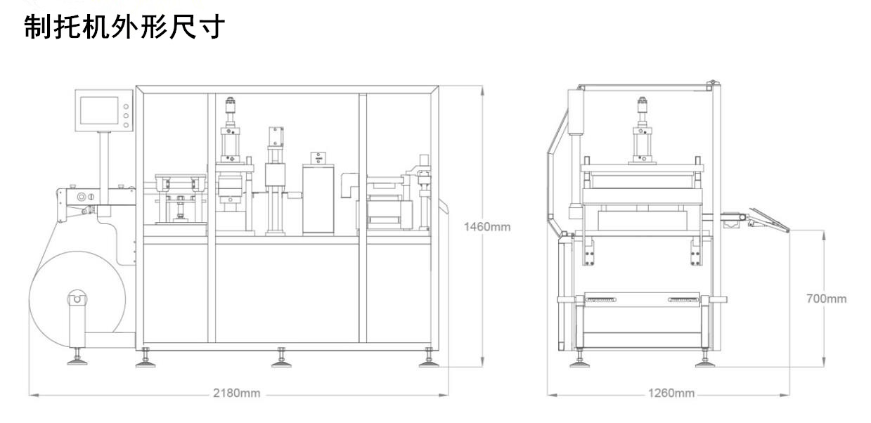

自动装盒
编号 | 要求内容 | 必需/期望
 | 装盒机满足12支装口服液瓶的单托入盒。 | 必需
 | 装盒速度：≥55盒/分钟。 | 必需
 | 采用卧式链条式传动，能够保证设备一年12月*26天*15小时长时间稳定运转。 | 必需
 | 装盒机需要自动折叠放置说明书，最多可折4折。 | 必需
 | 采用触控式人机操作界面，在显示屏上设有故障显示及排除方法，并下载操作说明。 | 必需
 | 装盒后,盒子的赋码采用激光刻码,行数:3行,总高度10MM以内。 | 必需
 | 具有缺说明书停机（或不停机）在线剔除功能； | 必需
 | 具有缺料不吸盒、不送说明书检测功能。 | 必需
 | 具有料低停机警示功能。 | 必需
 | 具有缺盒停机警示功能。 | 必需

外壁清洗机
编号 | 要求内容 | 必需/期望
 | 清洗10ml规格的口服液。 | 必需
 | 清洗要求：能够有效去除瓶壁外部残留的液体，不影响灯检、贴标，目视表面干净、干燥且无滑腻感。 | 必需
 | 10ml规格口服液瓶生产稳定速度每分钟不低于500瓶。 | 必需
 | 破瓶率小于0.01%。 | 必需
 | 瓶壁外侧和底部无可见残留物。 | 必需
 | 外表面应完全干燥、无任何残留水迹。 | 必需
 | 整个过程应包括预洗、淋洗、洁净高压冷空气吹扫干燥，清洗介质为专用清洗剂溶液或DW（饮用水）。 | 必需
 | 预洗站要有一个带喷射管口的清洗工位，设置多个喷嘴，用于清洗瓶子不同部位（瓶颈、侧面、底部），喷嘴角度可调整和固定。用于预洗部分的水为收集自漂洗部分的再流通水。 | 必需
 | 淋洗部分装有一个淋洗工位，淋洗站装有喷管，用于物体侧面清洁和底部清洁，各阶段清洗水具有压力检测装置。 | 必需
 | 使用高压冷风气进行冷风干燥，设置多个喷嘴，用于从上至下干燥瓶子不同部位（瓶颈、侧面、底部），喷嘴角度可调整和固定。 | 必需
 | 干燥部分要装有多个干燥工位（供应商提供压力和停留时间参数），确保安瓿出瓶外表面不结露。 | 必需
 | 每个干燥室装有气体管口，用于物体侧面干燥和底部干燥。 | 必需
 | 整个干燥部分使用的过滤的高压冷空气流量要通过压力开关单独控制，以确保持续有效地进行干燥。 | 必需
 | 当离开全自动外壁清洗干燥机外部时，瓶要完全干燥。 | 必需
 | 清洗、漂洗使用介质要求常温，瓶表面干燥温度不超过30°C。 | 必需
 | 在整个工艺中，瓶内的产品温度< 30°C。 | 必需
 | 所有的瓶子传输过程应平稳、轻柔，整个清洗和干燥过程不能对瓶子有造成任何伤害，无明显倒瓶、挤瓶、炸瓶现象。 | 必需
 | 全部过程应在透明、相对密闭的设备外罩保护下进行，各工位及过程完全方便观察。 | 必需
 | 有专用的水汽控制和排出装置，并有防止水汽倒流装置。 | 必需
 | 设备进瓶通过人工上瓶，具有相应的瓶子缓冲装置；出瓶与全自动安瓿灯检机接瓶网带连接，进瓶不会出现倒瓶、挤瓶、炸瓶。 | 必需
 | 设备的运行速度应可以无级调整，并预留有和下游全自动灯检机联动控制功能，当下游设备停机导致进瓶缓冲满载时，应有满瓶信号报警功能。 | 必需
 | 设备应有出瓶计数功能。 | 必需
 | 整个循环水系统包括管路系统可完全排尽余水。 | 必需
 | 工作区域不得出现漏水和清洗水外溅的情况。 | 必需
 | 清洗和干燥系统中的所有内部角落都是圆形的，便于清洁。 | 必需
 | 所有管口（清洗、漂洗、干燥）都可调节，模具调整具有可重现性。 | 必需
 | 距离设备1m远的噪音在85dB以下。 | 必需
 | 供应商需提供根据各种瓶规格更换部件所需的最少时间，熟练工更换规格件时间不高于半个小时。 | 必需
 | 现场可提供的公用介质有：  1、0.4MPa压缩空气  2、0.2MPa饮用水  3、AC380V/220V/50HZ交流电  供应商应确认公用介质和电源是否满足要求。 | 必需
 | 供应商必须足够的能力根据项目情况设计符合要求的系统，并负责指导设备的现场安装以及提供符合用户场地要求的设备布置、安装设计以及验证的执行，现场施工应遵循GEP要求。 | 必需
 | 设备表面及内部便于清洁，不能有清洁死角。要求清洗的部件，须具备快接功能。所有密封垫圈易于拆卸和装回。 | 必需

开箱、编组、机器人装箱、封箱、码垛
编号 | 要求内容 | 必需/期望
 | 采用国际一线品牌工业机器人，品牌要求库卡、安川、ABB等。 | 必需
 | 机器人分别完成装箱及码垛两个工位的动作。 | 必需
 | 机器人操作简单便利，再不更换规格的情况下，采用极简操作，操作人员仅需操作开机、启动等按钮即可正常运行，操作时间不超过3分钟。 | 必需
 | 开箱速度：最快5箱/分钟 | 必需
 | 机器人装箱形式：  15盒*2行=30盒/层 两层装=60盒/箱 | 必需
 | 装箱稳定速度≥1箱/分钟 | 必需
 | 机器人操作流程：开箱--装纸板1--装整层产品1--装整层产品2--装置版2--人工放礼品袋--自动封箱--自动码垛 | 必需
 | 编组需有纠正装置，提高装箱精度，保证装入中包时，不被挤压。 | 必需
 | 装箱时需有导向装置，防止纸箱折耳损坏。 | 必需
 | 装箱抓取失败时报警停机。 | 必需
 | 封箱机实现自动折上盖、自动贴上胶带，无须人工即可完成纸箱封箱。 | 必需
 | 封箱机操作简单、使用方便、容易调整、封箱速度快、效率高、坚固耐用。 | 必需
 | 封箱速度：最快5箱/分钟 | 必需
 | 封箱胶纸尺寸：60mm宽 | 必需
 | 机器人码垛形式：  码垛四层，每层8箱，共32箱/垛。 | 必需
 | 需有垛板感应功能，无垛板时，机器人不码垛。 | 必需
 | 在满垛，更换垛板时，需有电眼检测切换功能。 | 必需
 | 机器人抓取纸箱不成功时，报警停机。 | 必需
 | 机器人夹具采用真空吸附方式，减少噪声。 | 必需
 | 机器人底座需稳固结实，能够承受运动工作的负荷。 | 必需
 | 机器人底座的紧固方式采用化学螺栓。 | 必需
 | 机器人夹具有更换水针瓶和口服液产品包装时需切换快速，操作简单。 | 必需

纸箱外包装实时打印贴标
编号 | 要求内容 | 必需/期望
 | 可自由移动，高低可通过丝杆上的刻度进行调节，可任意与客户的生产线相配合使用，不锈钢材料，坚固美观，易于清洁，整机符合GMP。 | 必需
 | 界面操作简便，触摸屏吊臂可以360度旋转，方便操作人员在各各方位都可以操作。 | 必需
 | 贴标板通过一缓冲装置连到贴标气缸上，当采用气动方式贴标时，可有效缓解气缸对贴标物的冲击。 | 必需
 | 可配置拐角贴标。 | 必需
 | 配置美国斑马打印引擎。 | 必需
 | 实时接收打印数据，在线打印。两个标准RS232接口、两个标准USB接口、一个标准并口。 | 必需
 | 保证纸箱打印二级码数据与纸箱内60盒一级码数据是子母对应关系。 | 必需
 | 配置自动扫码功能，如纸箱二级码扫码失败须自动剔除，软件配置补打功能，人工贴标。 | 必需
 | 保证标签二维码读码成功率≥99.5% | 必需

自动捆扎机
编号 | 要求内容 | 必需/期望
 | 捆扎机连线配套使用，实现双道平行捆扎，捆扎连续可靠，塑料带能贴紧包件表面，接头牢固。 | 必需
 | 捆扎速度：最快5箱/分钟。 | 必需
 | 捆扎机机架及外壳可采用碳钢材质，表面喷涂处理。 | 必需
 | 设备、附件和连接管线的材质和结构设计，须确保易拆装、无死角、易清洁。 | 必需

URS09：仪表要求
编号 | 要求内容 | 必需/期望
URS09-1 | 设备上的测量用仪器仪表及设备联接件使用公制单位。 | 必需
URS09-3 | 生产线中所有传感器均符合GMP规范 | 必需

URS10：清洁要求
编号 | 要求内容 | 必需/期望
URS10-1 | 设备表面及内部便于清洁，不能有清洁死角，具有不锈钢清洗收集盘。 | 必需
URS10-2 | 要求清洗的部件，须具备快速卸装功能。 | 必需
URS10-3 | 所有零部件、焊缝等应进行倒角、抛光等处理，提供最少的锐角转角、最少的接缝和平整光滑的连接，设备的设计应提高清洁的可操作性。 | 必需
URS10-4 | 所有密封垫圈应该易于拆卸和装回。 | 必需

URS11：润滑剂要求
编号 | 要求内容 | 必需/期望
URS11-2 | 各设备使用的润滑油不能和产品或可能和产品接触的设备表面接触。 | 必需

URS12：文件要求
编号 | 要求内容 | 必需/期望
URS12-3 | 供应商提供所有的文件都应符合中国现行GMP要求。 | 必需
URS12-4 | 所有的文件提供中文托本，所有纸质托本的文件同时应该提供电子版本（Word 或PDF）。 | 必需
 | 设备供应商应提供一套操作手册，包括以下内容：  - 技术数据  - 设备技术说明  - 设备详细尺寸  - 描述  - 材质证明文件  - 单体设备、部件、仪器仪表等相关文件  - 安装和空间要求  - 基础和空间要求  - 安装时的运输  - 使用说明书  - 操作（应包含所有设备的开机，操作，关机，参数设置。）  - 检查点及报警信息解决方法。  - 安全操作注意事项。  - 维护说明书  - 维护  - 润滑  - 常见故障及解决方法  - 仪器仪表校准证明  - 推荐的备件 | 必需
URS12-5 | 备件和消耗品清单；  提供整线详细图纸尺寸（安装/布局/功耗） | 必需
URS12-6 | 培训文档：设备工作原理介绍PPT文件、设备操作及设备维修手册电子文档； | 必需
URS12-7 | 设备各部分必须有相应的技术资料、使用说明资料和维护维修资料。 | 必需
URS12-8 | 协助客户做好现场SOP文件。 | 必需
URS12-9 | 供应商应提供设备所使用材料的材质证明。 | 必需
URS12-10 | 上述技术文件应包含保证采购人能够正确安装、操作、检查、维修、维护、测试、调试、验收。 | 必需
URS12-11 | 供应商提供的技术文件的全部费用已包含本项目货物价格中。 | 必需
URS12-12 | 验证文件： | 必需
 | 后段自动包装线工厂测试（FAT） | 必需
 | 后段自动包装线安装验证方案（IQ） | 必需
 | 后段自动包装线运行验证方案（OQ） | 必需
 | 后段自动包装线性能验证方案（PQ） | 必需
URS12-13 | 提供与设备使用有关文件 | 必需
 | 后段自动包装线使用说明书 | 必需
 | 后段自动包装线电控操作手册 | 必需
 | 后段自动包装线标准操作规程 （SOP） | 必需
URS12-14 | 所有文件清单： | 必需
 | 元件和仪器清单（详细配置资料(部件品牌、型号、产地等)以及技术说明） | 必需
 | 备件和消耗品清单（名称 规格 数量 厂商 价格） | 必需
 | 建议备件或易损件清单（名称 规格 数量 厂商 价格） | 必需
 | 设备产品质量证明书 | 必需
 | 产品保养手册 | 必需
 | 设备平面布局图 | 必需
 | 设备工艺描述（产品操作手册） | 必需
 | 电气及气动控制图（产品操作手册） | 必需
URS12-15 | 设计、制造证明文件及图纸 | 必需
 | 供应商应在供货时同时向采购人提供所有有关本项目执行的技术文件。技术文件可以是手册、图纸或其他形式的文件资料（PDF版）。 | 必需

URS13：设备转运安装与调试要求
编号 | 要求内容 | 必需/期望
URS13-1 | 供应商应使用可靠的包装形式以保证设备转运安全。设备的包装均有良好的防湿、防锈、防潮、防雨、防腐及防碰撞的措施。凡由于包装不良造成的损失和由此产生的费用均由供应商承担。 | 必需
URS13-2 | 供应商负责将货物运送至项目现场，费用由供应商承担。 | 必需
URS13-3 | 供应商负责项目安装调试验收合格前货物的保险（并承担其服务人员服务现场的人身意外责任）。 | 必需
URS13-4 | 设备到货清单必须详列包装箱内容物及数量。 | 必需
URS13-5 | 工厂测试验收（FAT）：  依合约内容条件逐一验收。由设备供应商对交付设备作出厂测试，并应将测试内容和测试记录在设备交付时一并交设备采购人。方案在实施之前由采购人修改和批准。FAT测试方案中应提供可在工厂现场进行的测试项目清单。 | 必需
URS13-6 | 现场测试验收（SAT）：  供应商按本技术文件中对SAT的要求编写测试方案。在SAT进行之前由采购人修改和批准。  SAT包含所有FAT测试和文件中对测试的详细说明。 | 必需
URS13-7 | 设备到货拆箱时供应商必须陪同现场人员进行拆箱,如供应商授权我方自行拆箱,拆箱后如发现设备及其附件有任何损坏、缺少，供应商应负全责不得推诿。 | 必需
URS13-8 | 设备订购后供应商负责送货至用户厂内，用户厂内搬运、吊装及安装期间供应商至少需有一人全程配合。 | 必需

URS14：验证/确认要求
编号 | 要求内容 | 必需/期望
URS14-1 | 在设备完全交付使用前，应完成验证（共同完成）。 | 必需

URS15：服务与维修要求
编号 | 要求内容 | 必需/期望
URS15-1 | 设备供应商负责所有技术指导和人员培训，包括：图纸、工艺、操作、设备维护、设备性能及问题解答。 | 必需
URS15-2 | 人员培训应能达到如下效果：  - 操作人员能独立操作设备，并能顺利完成生产任务。  - 设备维修人员经过培训，能对设备常见故障进行维修，并能按照要求的设备维护方法对设备进行维护。  - 验证人员应熟悉设备所需验证部分的验证方法，并能独立进行验证。 | 必需
URS15-3 | 保证设备出现异常状态后24小时内厂家技术人员提供现场服务。 | 必需
URS15-4 | 提供可满足一年设备运行需要的易损零部件及零部件及清单（包括报价）。质保期：所有产品均必须由供应商提供1年的易损件免费上门保修服务，易损件收成本费用。（若国家/或生产厂家对本项目所涉及货物的质量保证期的规定高于本项目的要求，应按国家或/生产厂家的规定执行。 | 必需
URS15-5 | 可长期提供便捷的设备零件服务。保修期外的设备维修收零件费及上门服务费。 | 必需
URS15-6 | 建立预防维修计划。维修响应时间：维修服务4小时内响应，24小时内专业工程师到现场维修。设备使用年限内，不属于功能增加的情况下，免费升级操作软件，每年不少于1次维护保养。在任何时候，供应商均不能免除因设备本身缺陷所应负的责任。供应商有义务对所提供的货物实行终身维护和对设备进行定期的检测与维护。 | 必需
URS15-7 | 设备供应商应提供终身维修服务；在质保期内如有设备或零件不能使用需更换；质保期为项目验收合格，由买卖双方签署验收合格证书并办理项目移交之日起算。供应商对项目货物及服务在质保期货物质量问题实行保修、包换、包退等服务。 | 必需
URS15-8 | 供应商必须提供售后技术支持中心的详细资料，提出质保期满后的收费维修和维护的内容、费用、服务方式、服务范围。 | 必需
URS15-9 | 供应商应提供正常情况下使用的备品备件清单。 | 必需
URS15-10 | 零配件的提供：①供应商应提供在货物验收合格后可连续运行1年的备品备件②在设备使用寿命内，供应商应保证设备零配件的供应，并提供优惠供应的承诺。 | 必需

16）货物产地及标准
编号 | 要求内容 | 必需/期望
URS16-1 | 提供的设备必须为符合GMP要求的全新的（原装）产品（含零部件、配件、随机工具等），设备表面无划伤，无碰撞。 | 必需
URS16-2 | 货物及服务应符合URS中所述的标准。如果没有提及适用标准，则应符合中华人民共和国国家标准或行业标准。如果中华人民共和国没有相关标准的，则采用货物来源国适用的官方标准。这些标准必须是有关机构发布的最新版本的标准。 | 必需
URS16-3 | 供应商所投的设备必须符合中华人民共和国有关环保和安全要求以及检测标准、规范，设备在使用中应能符合GMP的要求。 | 必需
URS16-4 | 供应商应将所供货物的用户手册（包括但不限操作、维护和故障扫描）。主要部件说明书，有关资料（如安装确认文件，运行确认文件，验证方案等）、备品备件、随机工具等交付给采购人。 | 必需

17） 现场管理
编号 | 要求内容 | 必需/期望
URS17-1 | 为便于管理供应商和采购人在项目期间的联络，应通过指定的双方全权代表进行。 | 必需
URS17-2 | 为项目的顺利完成和做好施工现场的安全管理工作，供应商在投标文件中要列明从开始交货到竣工验收结合的整个项目期间，采购人应提供的配合措施。 | 必需
URS17-3 | 采购人在设备制造过程中可随时对设备制造进度进行了解，设备供应方应予以配合。 | 必需

18） 验收方式
编号 | 要求内容 | 必需/期望
URS18-1 | 采购人与供应商按合同及有关附件的规定进行验收。设备安装调试后，由采购人与供应商共同进行现场验收后，必须经GMP认证中认为该设备无设计缺陷和产品质量缺陷方为验收完成。 | 必需
URS18-2 | 采购人可根据设备制造进度对所采购设备进行阶段性验收，但事先应通知供应商。 | 必需

19） 培训
编号 | 要求内容 | 必需/期望
URS19-1 | 设备必须在安装、调试后，供应商应在现场或工厂验收时对客户的操作和维修人员进行操作使用和维护知识培训。 | 必需
URS19-2 | 培训内容包括：调试安装、原理、熟悉设备性能指标、操作及常规保养、故障处理。培训效果须有使用单位的签字证明。 | 必需

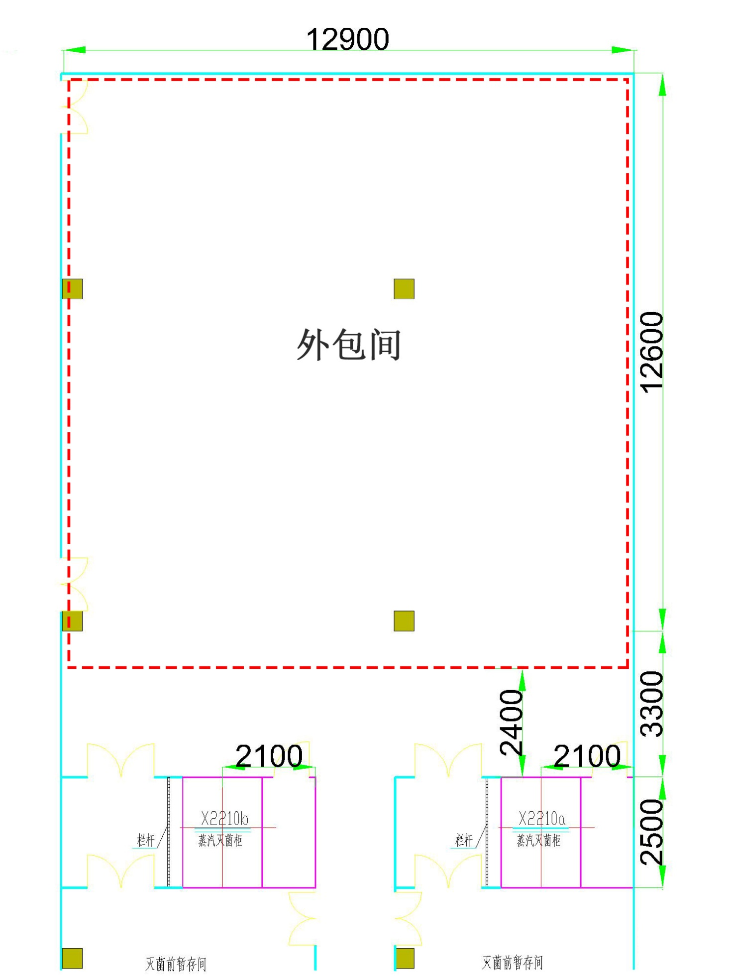
附图一 液体制剂车间外包间平面图

